PIVOŠ – Předimplementační analýza (zkrácená verze)
Oct 12, 2026 · @Pepa

1 Identifikace a shrnutí
Projekt | PIVOŠ – Pivní Informační a Výsledkový Orientační Systém (PIV-2026-01)
Zadavatel | Spolek amatérských pořadatelů pivních štafet (fiktivní)
Dodavatel | Studentský tým projektu PIVOŠ (3 členové)
Verze a stav | 1.0, návrh ke schválení
PIVOŠ je webový systém pro přihlášky, pořádání a výsledky pivních štafet v orientačním běhu. Nahradí dnešní e-maily, tabulky a papírové výsledkovky. Analýza doporučuje projekt realizovat: MVP za 14 týdnů (spuštění 7. 2. 2027), rozpočet 66 000 Kč včetně rezervy a provoz zhruba 145 Kč měsíčně.
Pivní štafeta je neformální závod týmů v orientačním běhu: každý člen běží jeden úsek a na předávce tým vypije pivo. Inspirací je systém ORIS, zjednodušený pro společenské závody.

2 Současný stav a cíle
Dnes si každý pořadatel organizuje ročník od nuly, což ho stojí 10–12 hodin administrativy. Hlavní problémy:
- přihlášky chodí e-mailem v různých formátech a přepisují se ručně;
- uzávěrka a kapacita se hlídají ručně, platby se značí na papír;
- chybí veřejný seznam přihlášených, kalendář závodů i dohledatelné výsledky;
- osobní údaje leží v e-mailech a soukromých tabulkách (riziko vůči GDPR).
Cíl | Měřítko
C1 Spustit MVP | Veřejně dostupné a akceptované do 14 týdnů
C2 Ulehčit pořadateli | Administrativa nejvýše 3 h na ročník
C3 Zrychlit přihlášení | Přihláška týmu do 3 minut
C4 Rychlé výsledky | Online do 30 minut po doběhu posledního týmu
C5 Získat pořadatele | Aspoň 5 závodů a 3 pořadatelé do 12 měsíců
C6 Nízký provoz | Hosting a doména do 300 Kč měsíčně

3 Rozsah, role a klíčové požadavky
V rozsahu: účty a role, kalendář závodů, správa závodu (termíny, startovné, kapacita, kategorie, úseky, místo na mapě), přihlášky týmů po úsecích, schvalování a platby, startovní čísla, export CSV, zadání pořadí a veřejné výsledky.
Mimo rozsah: online platby, nativní mobilní aplikace, časomíra a SportIdent, e-mailové notifikace, napojení na ORIS.
Role | Oprávnění
Host | Kalendář, detail závodu, přihlášené týmy, výsledky, registrace
Závodník | + přihlášení týmu a jeho úprava do uzávěrky, profil, žádost o roli pořadatele
Pořadatel | + zakládání a správa vlastních závodů, schvalování, platby, výsledky
Administrátor | + správa všech závodů a účtů, přidělování rolí
Klíčové funkční požadavky (Must):
- Registrace a přihlášení e-mailem a heslem; oprávnění podle role.
- Kalendář a detail závodu s veřejným seznamem týmů bez kontaktních údajů.
- Přihláška týmu s kategorií a sestavou po úsecích; systém sám hlídá termín a kapacitu.
- Kapitán upraví nebo zruší přihlášku do uzávěrky.
- Pořadatel založí závod, nastaví úseky a kategorie, schvaluje přihlášky a mění stav závodu.
- Pořadatel zadá pořadí týmů (nebo DNF) a výsledky se zveřejní po kategoriích.
Nefunkční požadavky: odezva API do 500 ms, dostupnost 99 %, HTTPS a bcrypt, GDPR, responzivní web, denní záloha.

4 Návrh řešení
Ze tří variant (Google Forms + Sheets, vlastní webová aplikace, portál třetí strany) vyhrála vlastní aplikace s váženým skóre 4,45 z 5. Jako jediná pokrývá všechny nutné požadavky při provozu pod 300 Kč měsíčně.
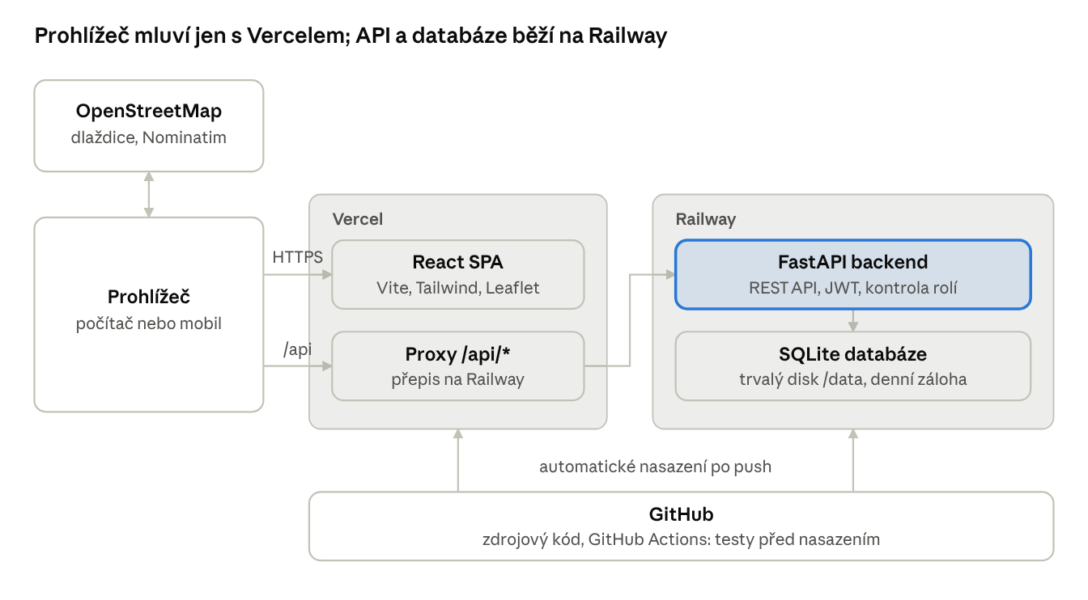
architektura řešení · nasazení
Vrstva | Technologie
Frontend | React, Vite, Tailwind CSS; mapa Leaflet + OpenStreetMap
Backend | Python, FastAPI, SQLModel; autentizace JWT, hesla bcrypt
Databáze | SQLite na trvalém disku, přechod na PostgreSQL bez změny kódu
Provoz | Vercel (frontend + proxy /api), Railway (backend), GitHub Actions (testy)
Datový model má šest entit: Uživatel, Závod, Kategorie, Úsek, Tým a Člen týmu. Středem je tým, který nese stav přihlášky, platbu, startovní číslo i výsledné pořadí. Závod prochází stavy koncept → přihlášky otevřeny → uzavřeny → vyhodnoceno; uzávěrku a kapacitu hlídá systém.

5 Rizika, harmonogram a náklady
Riziko | Skóre (P × D) | Opatření
Pořadatelé zůstanou u e-mailů a tabulek | 16 | Pilotní závod s podporou týmu, návod, export CSV
Výpadek systému v den závodu | 10 | Monitoring, zákaz nasazení 48 h před závodem, tištěná startovka
Únik osobních údajů | 10 | Minimum údajů, HTTPS, kontrola oprávnění, testy
Rozšiřování rozsahu | 9 | Prioritizace MoSCoW, změny schvaluje zadavatel
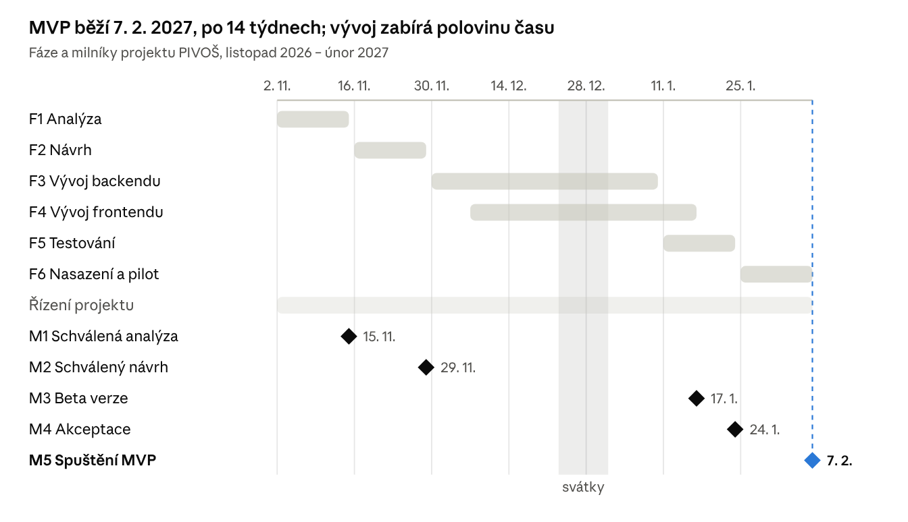
harmonogram · 6 fází, 5 milníků
Náklady. 450 hodin práce × 130 Kč = 58 500 Kč, rezerva 10 % = 5 850 Kč, doména, grafika a letáky 1 650 Kč; celkem 66 000 Kč. Provoz: Railway cca 120 Kč, doména 25 Kč, Vercel zdarma, tj. cca 145 Kč měsíčně.
Akceptace. Převzetí po splnění akceptačních testů nutných požadavků (mj. přihláška do 3 minut, žádné kontakty ve veřejných výpisech) a pilotním závodě bez kritické chyby.

